## 



**Project Management Plan**

“Website Pembelajaran IT”

**─**

May 19th ,2021

Prepared by :

* Septian Dwi Kurnianto (11180910000061)
* Habib Amna (11180910000095)
* Risya Diany Yulinska (11180910000118)
* Nabila Lailika Amalia (11180910000128)

# **SEJARAH VERSI**

#### *Tabel 1 Sejarah Versi*

|  |  |  |  |  |  |
| --- | --- | --- | --- | --- | --- |
| **Versi** | **Diimplementasikan Oleh** | **Tanggal Revisi** | **Disetujui Oleh** | **Tanggal Disetujui** | **Alasan** |
|  |  |  |  |  |  |
|  |  |  |  |  |  |
|  |  |  |  |  |  |
|  |  |  |  |  |  |

# 

# **DAFTAR ISI**

**SEJARAH VERSI** **1**

Tabel 1 Sejarah Versi 1

**DAFTAR ISI** **2**

INTRODUCTION **4**

TUJUAN DOKUMEN PERENCANAAN MANAJEMEN PROYEK 4

EXECUTIVE SUMMARY OF PROJECT CHARTER **4**

**ASSUMPTIONS/CONSTRAINTS** **4**

**SCOPE MANAGEMENT** **5**

**WORK BREAKDOWN STRUCTURE** **5**

REQUIREMENTS DOCUMENTATION 9

Tabel 2 Requirement Documentation 9

ROLES AND RESPONSIBILITIES 10

Tabel 3 Roles and Responsibilities 10

**SCHEDULE/TIME MANAGEMENT** **10**

PROJECT SCHEDULE 10

Management Approach 10

Tabel 4 Management Approach 10

Scheduling Method 11

Activity List 11

Tabel 5 Activity List 11

Activity Atribut 18

Tabel 6 Activity Atribut 18

Activity Duration Estimates 23

Tabel 7 Activity Duration Estimate 23

Gantt Chart 27

Tabel 8 Gantt Chart 27

Gantt Chart S-Curve 29

Tabel 9 Gantt Chart S-Curve 29

Gambar 1 S-Curve Gantt Chart 29

Milestone List 30

Tabel 10 Milestone List 30

**COST/BUDGET MANAGEMENT** **30**

COST ESTIMATION 30

Tabel 11 Cost Estimation 30

COST S-CURVE 32

Tabel 12 Cost S-Curve 32

Gambar 2 Cost S-Curve 33

COST MANAGEMENT ROLES & RESPONSIBILITIES 33

Tabel 13 Cost Management Roles & Responsibilities 33

**QUALITY MANAGEMENT** **34**

QUALITY ROLES & RESPONSIBILITIES 34

Tabel 14 Quality Roles & Responsibilities 34

QUALITY ASSURANCE APPROACH 35

QUALITY CONTROL APPROACH 35

QUALITY IMPROVEMENT APPROACH 35

**RISK MANAGEMENT** **36**

METHODS AND APPROACHES 36

TOOLS AND TECHNIQUES 36

RISK ROLES & RESPONSIBILITIES 36

RISK CATEGORIES 37

RISK BREAKDOWN STRUCTURE 38

RISK REGISTER 39

Tabel 15 Risk Register 39

STAKEHOLDER RISK TOLERANCE 43

RISK MANAGEMENT FUNDING 43

FREQUENCY AND TIMING 43

RISK AUDIT APPROACH 43

**COMMUNICATION MANAGEMENT** **44**

COMMUNICATION MANAGEMENT 44

Tabel 16 Communication Management 44

# **INTRODUCTION**

## **TUJUAN DOKUMEN PERENCANAAN MANAJEMEN PROYEK**

Dokumen ini berisikan perencanaan keseluruhan proyek Sistem Informasi Website Pembelajaran IT berbasis web application yang akan menjadi dasar bagi pelaksanaan proyek.

# **EXECUTIVE SUMMARY OF PROJECT CHARTER**

Website ini berisikan materi-materi pembelajaran dalam bentuk video penjelasan dari berbagai pengajar yang sudah expert pada bidangnya masing-masing. Materi pembelajaran yang tersedia pada website ini seputar teknologi informasi. Pengguna dapat membeli course yang dibutuhkan dengan harga yang telah ditentukan. Course yang telah di beli dapat di akses tanpa adanya batas waktu

# **ASSUMPTIONS/CONSTRAINTS**

* Sistem harus memudahkan proses registrasi akun pengguna
* Sistem harus dapat menampilkan materi pembelajaran berdasarkan kategori materi yang dicari
* Sistem dapat menjalankan QnA dalam materi pada fitur question.
* Sistem dapat mempermudah proses transaksi dalam pembelian Course.
* Sistem harus dapat menyampaikan materi tanpa adanya kendala dan sesuai dengan materi yang telah dipilih oleh pengguna.
* Sistem dapat dijalankan diberbagai browser
* Sistem dapat dijalankan diberbagai platform device
* Sistem harus dapat mendukung pengguna dalam skala besar
* Sistem harus dapat menampung berbagai media dalam skala besar
* Sistem harus dapat memastikan bahwa data yang digunakan dalam sistem harus terlindungi dari akses yang tidak berwenang

# **SCOPE MANAGEMENT**

# **WORK BREAKDOWN STRUCTURE**

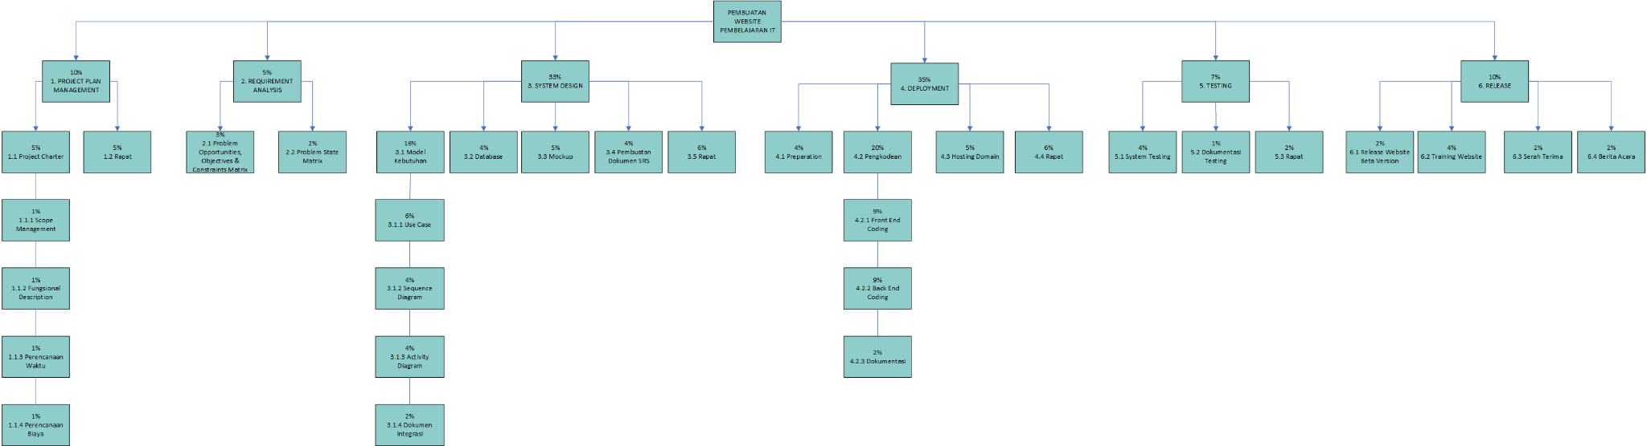

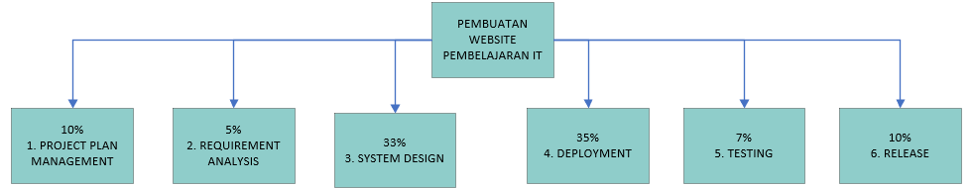

1. Project Plan Management

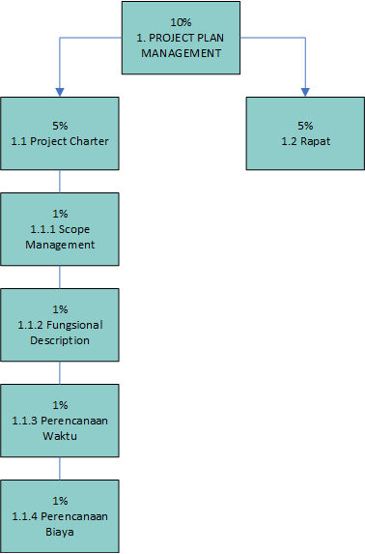

1. Requirement Analysis

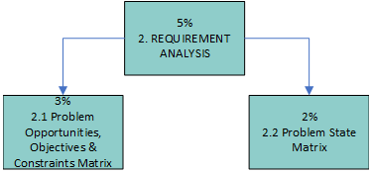

1. System Design

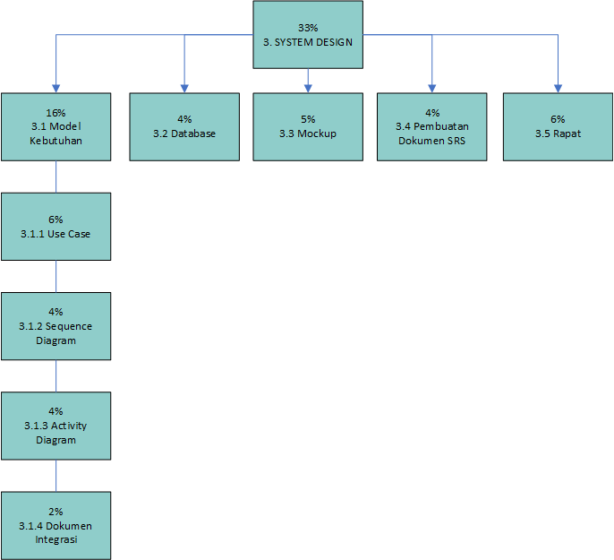

1. Deployment

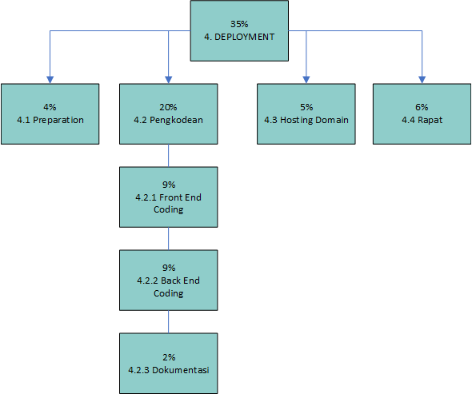

1. Testing

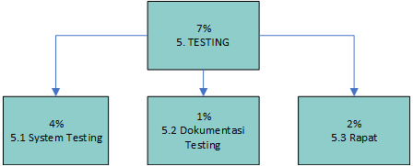

1. Release

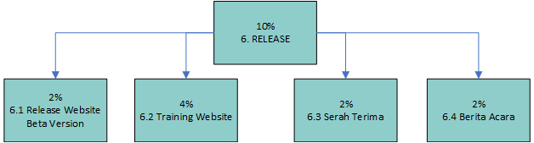

## **REQUIREMENTS DOCUMENTATION**

#### *Tabel 2 Requirement Documentation*

|  |  |  |  |
| --- | --- | --- | --- |
| **Source** | **Requirement** | **Category** | **Priority** |
| CTO Programmer | Sistem harus memudahkan proses registrasi akun pengguna | Mandatory | High |
| CTO Programmer | Sistem harus dapat menampilkan materi pembelajaran berdasarkan kategori | Mandatory | High |
| CTO Programmer | Sistem dapat menjalankan QnA dalam materi pada fitur question. | Mandatory | High |
| CTO Programmer | Sistem dapat mempermudah proses transaksi dalam pembelian Course | Mandatory | High |
| CTO Programmer | Sistem harus dapat menampilkan materi tanpa adanya kendala dan sesuai dengan materi yang telah dipilih oleh pengguna | Mandatory | High |
| Project Analysis | Sistem harus dapat dijalankan diberbagai browser | Should have | Medium |
| Project Analysis | Sistem dapat dijalankan diberbagai platform | Should have | Medium |
| Project Analysis | Sistem harus dapat mendukung pengguna dalam skala besar | Should have | Medium |
| Project Analysis | Sistem harus dapat menampung berbagai media dalam skala besar | Should have | Medium |
| Project Analysis | Sistem harus dapat memastikan bahwa data yang digunakan dalam sistem harus terlindungi dari akses yang tidak berwenang | Should have | Medium |
| Service Desk | Sistem yang dibuat sederhana dan user friendly | Nice to have | Low |

## **ROLES AND RESPONSIBILITIES**

#### *Tabel 3 Roles and Responsibilities*

|  |  |
| --- | --- |
| **Role** | **Responsibilities** |
| Project Manager | Mengatur segala jenis kegiatan serta merencanakan waktu yang akan dilaksanakan selama Project berjalan. |
| CTO Programmer | Mengevaluasi pengkodean serta mengembangkan kebijakan dan prosedur untuk meningkatkan produk dan layanan |
| Project Analyst | Menganalisa segala macam kebutuhan Project mulai dari kebutuhan Fungsional sampai Non-Fungsional |
| Service Desk | Memantau dan menanggapi dengan cepat permintaan masuk yang terkait dengan masalah TI, menjaga sistem komputer dan bertindak sebagai pendukung jika ada sistem yang mati, serta membantu orientasi pengguna baru. |

# **SCHEDULE/TIME MANAGEMENT**

## **PROJECT SCHEDULE**

### **Management Approach**

#### *Tabel 4 Management Approach*

|  |  |
| --- | --- |
| **Role :** | **Responsibilities:** |
| 1. Project Manager | * Menentukan jadwal proyek secara keseluruhan * Memantau pekerjaan dan menyusun strategi untuk mengantisipasi peluang dan resiko terhadap waktu dan jadwal * Melakukan komunikasi kepada tim terkait dengan jadwal yang telah ditentukan |
| 2. System Analyst, Developer | * Mengikuti jadwal yang telah ditentukan project manager * Melakukan komunikasi kepada project manager bila terdapat masalah dalam pengerjaan proyek yang dapat mengganggu jadwal kedepannya |

### **Scheduling Method**

|  |
| --- |
| Critical Path Method (CPM)  (CPM) adalah teknik menganalisis jaringan kegiatan/aktivitas-aktivitas ketika menjalankan proyek dalam rangka memprediksi durasi total. |

### **Activity List**

#### *Tabel 5 Activity List*

|  |  |  |  |
| --- | --- | --- | --- |
| **ACTIVITY LIST** | | | |
| ***ACTIVITY ID*** | ***ACTIVITY TITLE*** | ***ACTIVITY DESCRIPTION*** | ***SCOPE OF WORK*** |
| *WBS1.1.1-A001* | Mendeskripsikan projek | Menganalisa Kebutuhan dan tujuan dibuatnya proyek | Process Management and analysis must be in 1 Week |
| *WBS1.1.1-A002* | Membuat daftar stakeholder, roles, dan responsibility | membuat peran dari masing masing stakeholder dan tanggung jawabnya | Process Management and analysis must be in 1 Week |
| *WBS1.1.1- A003* | list batasan penting proyek dan resiko | mendeskripsikan batasan-batasan dalam pembuatan proyek dan membahas dampak/resiko tertingginya ketidak akuratan projek | Process Management and analysis must be in 1 Week |
| *WBS1.1.1- A004* | inclusion/Exclusion | Membahas kebutuhan dan pengecualian item/fitur yang merupakan bagian dari lingkup proyek | Process Management and analysis must be in 1 Week |
| *WBS1.1.1- A005* | asumsi proyek | membahas dampak dan ketidakakuratan projek | Process Management and analysis must be in 1 Week |
| *WBS1.1.1- A006* | Pembuatan dokumen scope management | laporan hasil deskripsi, stakeholder, batasan, inclusion/exclusion, dan asumsi | penyusunan dokumen |
| *WBS1.1.2-A007* | Fungsional Description | Mencatat dan mendeskripsikan fitur-fitur yang dibutuhkan dalam proyek | Process Management and analysis must be in 1 Week |
| *WBS1.1.2-A008* | non-fungsional description | mendata kebutuhan non-fungsional proyek dan mendeskripsikan | Process Management and analysis must be in 1 Week |
| *WBS1.1.2-A009* | Pembuatan dokumen Fungsional dan Non | laporan hasil fungsional dan non-fungsional | Process Management and analysis must be in 1 Week |
| *WBS1.1.3-A010* | Membagi Proyek menjadi Tugas | Membagi proyek menjadi tugas-tugas yang dapat dikelola | pembuatan jadwal/ timeline |
| *WBS1.1.3-A011* | Memperkirakan Sumber Daya | setiap tugas diberikan sumber daya yang diperlukan untuk menyelesaikan pekerjaan | pembuatan jadwal/ timeline |
| *WBS1.1.3-A012* | Memperkirakan Durasi | Menetapkan durasi untuk tugas proyek. Durasi ini menjadi blok bangunan dari jadwal proyek. | pembuatan jadwal/ timeline |
| *WBS1.1.3-A013* | Menentukan Prioritas | menentukan skala prioritas tugas | pembuatan jadwal/ timeline |
| *WBS1.1.3-A014* | Membuat schedule | laporan keseluruhan jadwal pengerjaan tugas | pembuatan jadwal/ timeline |
| *WBS1.1.4-A015* | Membuat estimasi biaya berdasarkan schedule pada masing-masing tugas | Membuat estimasi biaya berdasarkan schedule pada masing-masing tugas | penyusunan dokumen |
| *WBS1.1.4-A016* | menghitung budget menggunakan Earned Value Analysis | Determine the percent complete of each task.  Determine Planned Value (PV).  Determine Earned Value (EV).  Obtain Actual Cost (AC).  Calculate Schedule Variance (SV).  Calculate Cost Variance (CV).  Compile the results. | penyusunan dokumen |
| *WBS1.1.4-A017* | Membuat dokumen budget | laporan keseluruhan biaya yang dibutuhkan proyek berdasarkan schedule | penyusunan dokumen |
| *WBS1.1.5-A018* | Pembuatan dokumen project management plan | penyatuan dokumen Scope management, fungsional dan non-fungsional, schedule, dan budget | penyusunan dokumen |
| *WBS1.1.5-A019* | pengecekan kembali dokumen project management plan | Pengecekan kembali dokumen agar tidak ada kesalahan | pengecekan dan validasi dokumen |
| *WBS1.2-A020* | Rapat pembahasan proyek charter | Rapat koordinasi awal perencanaan proyek | mendeskripsikan dan menentukan kebutuhan-kebutuhan projek, batasan, risk, budget, schedule, dll |
| *WBS1.2-A021* | Rapat keputusan dan kesepakatan proyek | Rapat keputusan dan kesepakatan hasil project management plan | menyetujui hasil dari dokumen project plan management |
| *WBS2.1-A022* | melakukan cause and effect analysis | Menganalisis problem atau opportunity dan mencari tahu penyebab dan dampaknya | problem, opportunities, objectives, and constraints matrix |
| *WBS2.1-A023* | melakukan system improvement objective | menganalisa system objektif dan system constraint | problem, opportunities, objectives, and constraints matrix |
| *WBS2.1-A024* | membuat dokumen problem, opportunities, objectives, and constraints matrix | membuat dokumen hasil analisis cause and effect, dan system improvement objective | problem, opportunities, objectives, and constraints matrix |
| *WBS2.2-A025* | melakukan observasi kebutuhan | Membuat PSM , Kuesioner, Observasi , Problem Opportunities | Problem Statement matrix |
| *WBS3.1.1-A026* | Membuat use case diagram | Membuat use case diagram untuk seluruh fungsional yang telah disepakati, registrasi, login-in & logout, profile, pembayaran, kategori, course, Mycourse, Q&A, Recommendation, search | Process Management |
| *WBS3.1.1-A027* | Membuat use case scenario | Membuat use case scenario untuk seluruh fungsional yang telah disepakati, registrasi, login & logout, profile, pembayaran, kategori, course, Mycourse, Q&A, Recommendation, search | Process Management |
| *WBS3.1.1-A028* | Membuat dokumen use case | Menyatukan dokumen use case diagram dan skenario | pembuatan dokumen SRS |
| *WBS3.1.2- A029* | Membuat sequence diagram | Membuat sequence diagram untuk seluruh fungsional yang telah di sepakati, registrasi, logi-in&log-out, profile, pembayaran, kategori, course, Mycourse, Q&A, Recommendation, search | pembuatan dokumen SRS |
| *WBS3.1.3- A030* | Membuat activity diagram | Membuat activity diagram untuk seluruh fungsional yang telah di sepakati, registrasi, logi-in&log-out, profile, pembayaran, kategori, course, Mycourse, Q&A, Recommendation, search | Process Management |
| *WBS.3.1.4-A031* | Document Integrasi | Mengintegrasikan hasil project analysis | Process Management and system analysis process |
| *WBS3.1.4-A032* | pengecekan kembali dokumen integrasi | Pengecekan kembali dokumen agar tidak ada kesalahan | pengecekan dan validasi dokumen |
| *WBS3.2-A033* | Menentukan model kebutuhan database | Menentukan model kebutuhan database untuk proyek | Technical Management |
| *WBS3.2-A034* | Membuat tabel Database | membuat atribut dan relasi database | Technical Management |
| *WBS3.2-A035* | pembuatan Diagram E-R | membuat diagram Entity–relationship model | Technical Management |
| *WBS3.2-A036* | Pembuatan Dokumen database | menyatukan dokumen model kebutuhan, tabel database, dan diagram ER | pembuatan dokumen SRS |
| *WBS3.3-A037* | membuat tabel input-Control | input-control memungkinkan pengguna untuk memasukkan informasi ke dalam sistem | User interface component |
| *WBS3.3-A038* | Menentukan Navigation component | Komponen navigasi membantu pengguna menjelajahi produk atau situs web. Komponen navigasi yang umum mencakup bilah tab di website | User interface component |
| *WBS3.3-A039* | pembuatan informational component | Komponen informasi berbagi informasi dengan pengguna. Ini termasuk pemberitahuan, bilah kemajuan, kotak pesan, dan jendela pop-up. | User interface component |
| *WBS3.3-A040* | pembuatan container | penyatuan setiap component, dan pembuatan mock up berdasarkan fungsi yang telah ditemukan | dokumen user interface |
| *WBS3.4-A041* | Pembuatan SRS | menyatukan seluruh dokumen pada system design | Process Management and system analysis process |
| *WBS3.4-A042* | pengecekan kembali dokumen SRS | mengecek kembali dokumen integrasi, database dan mock-up agar seluruh dokumen tetap konsisten | Process Management and system analysis process |
| *WBS3.5-A043* | Penjadwal rapat | menentukan dan memberikan informasi jadwal rapat kepada customer | project management |
| *WBS3.5-A044* | Validasi dokumen SRS | presentasi hasil dokumen srs kepada customer | project management |
| *WBS3.5-A045* | persetujuan srs dan pengerjaan tahapan selanjutnya | persetujuan srs dan pengerjaan tahapan selanjutnya bersama dengan customer | stakeholder |
| *WBS4.1-A046* | Review semua design website | review semua desain yang telah didapatkan. Perhatikan baik-baik layout dari tiap-tiap desain yang ada, baik itu tema warna, teks, gambar, dan elemen-elemen lainnya. | Developer |
| *WBS4.1-A047* | Pengaturan nama direktori | membuat folder direktori seperti folder untuk css, image, admin, dll agar lebih rapi | Developer |
| *WBS4.1-A048* | Membuat direktori WEB FONT | membuat folder untuk format font pada direktori website projek. Format-format tersebut terdiri dari eot, woff, ttf, dan svg. | Developer |
| *WBS4.2.1-A049* | Pengkodean back-end | Pengkodean Back-End Coding dilakukan untuk memprogram server, dan mengirimkan dokumen ke browser pengguna | Back-End Programmer |
| *WBS4.2.1-A050* | Membuat API dan system database | Membuat Database dan API yang bisa dipakai agar memudahkan Front End Developer | Back-End Programmer |
| *WBS4.2-A051* | Front-End Coding | Pengkodean dilakukan dengan teknik Front-End Coding untuk pengembangan tampilan website | Front-End Programmer |
| *WBS4.2-A052* | Coding tampilan website dari design | coding dari design menjadi website pada bagian beranda , landing page dan system user | Front End Developer |
| *WBS4.2-A053* | Review Dan Fixing Bug dari Developer | Maintenance dan Fixing Bug dari Front End dan Back End | Developer |
| *WBS4.2.3-A054* | dokumentasi pengkodean | Catatan tentang data yang dipergunakan, Logika yang digunakan, input output cara penggunaanya | Proses Management & Programmer |
| *WBS4.2.3-A055* | Validasi dokumen | mengecek kembali konsistensi antar proses | Proses Management & Programmer |
| *WBS4.3-A056* | membandingkan tipe web hosting | menentukan tipe web hosting apa yang mau digunakan | Programmer |
| *WBS4.3-A057* | memilih dan membeli web hosting plan | mempertimbangkan sumber daya di hosting web mengacu pada tiga item inti - prosesor (CPU), memori (RAM), dan penyimpanan (HDD atau SSD). | Programmer |
| *WBS4.3-A058* | membeli domain | membeli dan memberikan nama domain untuk pengaksesan website | Programmer |
| *WBS4.4-A059* | Rapat daily developer | mendiskusikan tentang proses pembangunan website | developer |
| *WBS4.4-A060* | Report hasil pengkodean | pembahasan dokumentasi hasil | developer |
| *WBS5.1-A061* | System Testing | Menguji sistem project yang dibuat , bug analysis and error analysis | Technical Development |
| *WBS5.1-A062* | Performance Testing | Menguji performa sistem dan aplikasi agar lebih baik | Technical Development |
| *WBS5.1-A063* | User Acceptance Testing | Membuat dokumen untuk pelaksanaan testing , menentukan jadwal UAT | UAT Module/ Keseluruhan project |
| *WBS5.2-A064* | Dokumentasi Testing | membuat dokumentasi testing dari keseluruhan laporan | UAT Module/ Keseluruhan project |
| *WBS5.2-A065* | Validasi dokumen testing | pengecekan kembali hasil dokumen | UAT Module/ Keseluruhan project |
| *WBS5.3-A066* | Rapat Daily Developer | Rapat untuk membahas progres perharinya | Developer |
| *WBS5.3-A067* | Rapat hasil Developer | Menganalisa hasil laporan testing untuk perkembangan selanjutnya | Developer |
| *WBS6.1-A068* | Simulasi Hasil Website Versi BETA | Menganalisa performance , koneksi database , tampilan website | Developer to Project Management |
| *WBS6.1-A069* | Release BETA version | merilis beta version dari website pembelajaran IT | Project manager to customer |
| *WBS6.2-A070* | membuat penjadwalan training untuk customer | Membuat jadwal training untuk customer | Project Manager |
| *WBS6.2-A071* | mensimulasikan cara penggunaan website terhadap customer | Memandu User cara menggunakan website agar bisa digunakan dengan baik | Project Manager to Clients |
| *WBS6.3-A072* | Memberikan Hasil Final Project pada Stakeholder | Mereview hasil project apakah sudah bisa di launch atau tidak menurut stakeholder | Project Manager to Stakeholder |
| *WBS6.3-A073* | Launching Website | Launching Web Untuk Pertama kalinya ke publik dan penilaian user | Project Manager |
| *WBS6.4-A074* | Pembuatan dokumen berita acara | Membuat Berita Acara | Project Manager |
| *WBS6.4-A075* | peresmian berita acara | Penandatanganan berita acara bersama customer | project manager to customer |

### **Activity Atribut**

#### *Tabel 6 Activity Atribut*

|  |  |  |  |  |  |
| --- | --- | --- | --- | --- | --- |
| **ACTIVITY ATRIBUT** | | | | | |
| ***ACTIVITY ID*** | ***PREDECESSOR ACTIVITY IDs*** | ***SUCCESSOR ACTIVITY IDs*** | ***CONSTRAIN*** | ***ASSUMPTION*** | ***RESOURCE REQUIREMENT*** |
| *WBS1.1.1-A001* | A020 | A002 | Analisa yang Lengkap | none | Project Analyst |
| *WBS1.1.1-A002* | A001 | A006 | Analisa yang Lengkap | hal yang telah ditentukan harus terpenuhi | Project Analyst |
| *WBS1.1.1- A003* | A001 | A006 | Analisa yang Lengkap | hal yang telah ditentukan harus terpenuhi | Project Analyst |
| *WBS1.1.1- A004* | A003 | A006 | Analisa yang Lengkap | hal yang telah ditentukan harus terpenuhi | Project Analyst |
| *WBS1.1.1- A005* | A004 | A006 | Analisa yang Lengkap | hal yang telah ditentukan harus terpenuhi | Project Analyst |
| *WBS1.1.1- A006* | A001, A002, A003, A004,A005 | A006 | Pendataan dengan teliti | hal yang telah ditentukan harus terpenuhi | Project Analyst |
| *WBS1.1.2-A007* | A006 | A009 | Mendata seluruh kebutuhan fungsional dengan detail | fitur yang diperlukan sesuai | Project Analyst |
| *WBS1.1.2-A008* | A006 | A009 | Mendata seluruh kebutuhan non-fungsional dengan detail | fitur yang diperlukan sesuai | Project Analyst |
| *WBS1.1.2-A009* | A006, A007 | A009 | Membuat project functional dengan rapi | sudah di setujui oleh customer | Project Analyst |
| *WBS1.1.3-A010* | A009 | A014 | Best Schedule | Pengerjaan proyek sesuai dengan schedule | Project Manager, Resource Manager |
| *WBS1.1.3-A011* | A010 | A014 | Best Schedule | Pengerjaan proyek sesuai dengan schedule | Project Manager, Resource Manager |
| *WBS1.1.3-A012* | A011 | A014 | Best Schedule | Pengerjaan proyek sesuai dengan schedule | Project Manager, Resource Manager |
| *WBS1.1.3-A013* | A012 | A014 | Best Schedule | Pengerjaan proyek sesuai dengan schedule | Project Manager, Resource Manager |
| *WBS1.1.3-A014* | A013 | A014 | Best Schedule | Pengerjaan proyek sesuai dengan schedule | Project Manager, Resource Manager |
| *WBS1.1.4-A015* | A014 | A017 | best cost | Pengerjaan proyek sesuai budget | Project Manager, Resource Manager, project analyst |
| *WBS1.1.4-A016* | A015 | A017 | best cost | Pengerjaan proyek sesuai budget | Project Manager, Resource Manager, project analyst |
| *WBS1.1.4-A017* | A016 | A017 | best cost | Pengerjaan proyek sesuai budget | Project Manager, Resource Manager, project analyst |
| *WBS1.1.5-A018* | A006, A009, A014, A016 | A019 | data sesuai dan konsisten | Dokumen mungkin masih terdapat kesalahan | Project Manager, Resource Manager, project analyst |
| *WBS1.1.5-A019* | A018 | A019 | data sesuai dan konsisten | Dokumen sudah Final | Project Manager, Resource Manager, project analyst |
| *WBS1.2-A020* | none | A021 | Seluruh Stakeholder hadir | Terdapat stakeholder yang tidak hadir | Project Manager, System Analysis, Project Analyst |
| *WBS1.2-A021* | A019 | A021 | Semua menyetujui dokumen yang telah dibuat | Masih terdapat Stakeholder yang tidak paham dengan dokumen | Project Manager, System Analysis, Project Analyst |
| *WBS2.1-A022* | A021 | A024 | Dokumen harus selesai untuk semua modul | Semua Stakeholder telah memahami dokumen | Project manager, System Analysis, dsb |
| *WBS2.1-A023* | A022 | A024 | mengasumsi permasalahan | Semua Stakeholder telah memahami dokumen | Project Analyst |
| *WBS2.1-A024* | A022, A023 | A024 | mengasumsi permasalahan | Masalah sudah dapat diminimalisasikan | Project Analyst |
| *WBS2.2-A025* | A024 | A025 | Mendapatkan Kebutuhan yang diinginkan | Tidak semua orang ingin mengisi Kuesioner tersebut | Project Analyst |
| *WBS3.1.1-A026* | A019 | A028 | Use Case yang dibuat harus lengkap, efektif, dan efisien | Use Case sesuai dengan kebutuhan | Systema Analysis, Project Manager |
| *WBS3.1.1-A027* | A026 | A028 | Use Case yang dibuat harus lengkap, efektif, dan efisien | Use Case sesuai dengan kebutuhan | Project Analyst |
| *WBS3.1.1-A028* | A026, A027 | A028 | Dokumen yang lengkap | Dokumen sudah Final | Project Analyst |
| *WBS3.1.2- A029* | A027 | A030 | Use Case yang lengkap | Sequence Diagram sudah sesuai | Project Analyst |
| *WBS3.1.3- A030* | A027 | A030 | Use Case yang lengkap | Activity Diagram sudah sesuai | Project Analyst |
| *WBS.3.1.4-A031* | A027, A028, A029, A030 | A031 | Dokumen harus selesai untuk semua modul | Seluruh Dokumen belum lengkap | Project Analyst |
| *WBS3.1.4-A032* | A031 | A031 | data sesuai dan konsisten | Seluruh dokumen sudah lengkap | Project Manager, Resource Manager, project analyst |
| *WBS3.2-A033* | A031 | A036 | Model database efektif | none | Project Manager, Resource Manager, project analyst |
| *WBS3.2-A034* | A033 | A036 | Model database efektif | none | Project Manager, Resource Manager, project analyst |
| *WBS3.2-A035* | A034 | A036 | Model database efektif | none | Project Manager, Resource Manager, project analyst |
| *WBS3.2-A036* | A033, A034, A035 | A036 | Dokumen sudah lengkap | Dokumen sudah Final | Project Manager, Resource Manager, project analyst |
| *WBS3.3-A037* | A031 | A040 | Sistem berjalan dengan baik | none | UI/ux engineer |
| *WBS3.3-A038* | A036 | A040 | Sistem berjalan dengan baik | none | UI/ux engineer |
| *WBS3.3-A039* | A038 | A040 | Sistem berjalan dengan baik | none | UI/ux engineer |
| *WBS3.3-A040* | A039 | A040 | Dokumen sudah lengkap | Dokumen sudah Final | UI/ux engineer |
| *WBS3.4-A041* | A032, A036, A040 | A042 | Dokumen harus selesai untuk semua modul | none | Project Manager, Resource Manager, project analyst |
| *WBS3.4-A042* | A041 | A042 | Dokumen harus selesai untuk semua modul | none | Project Manager, Resource Manager, project analyst |
| *WBS3.5-A043* | A042 | A044, A045, | Stakeholder mengetahui informasi rapat | Seluruh stakeholder mengetahui informasi rapat | Project manager, Customer |
| *WBS3.5-A044* | A042 | A045 | Dokumen sudah lengkap | None | Project Manager, Customer |
| *WBS3.5-A045* | A044 | A045 | Dokumen sudah lengkap | Customer menyetujui dokumen | Project Manager, Customer |
| *WBS4.1-A046* | A044 | A047 | Design website sesuai dengan dokumen SRS | none | Developer |
| *WBS4.1-A047* | A046 | A048 | Direktori sesuai dengan dokumen SRS | none | Developer |
| *WBS4.1-A048* | A047 | A050 | Direktori sesuai dengan dokumen SRS | none | Developer |
| *WBS4.2.1-A049* | A048 | A050 | Database Dan API sudah sesuai | none | Back End Developer |
| *WBS4.2.1-A050* | A049 | A050 | Database Dan API sudah sesuai | none | Back End Developer |
| *WBS4.2-A051* | A050 | A052, A053 | Tampilan Website sudah sesuai | none | Front-End Programmer |
| *WBS4.2-A052* | A051 | A054 | Tampilan Website sudah sesuai | none | Front-End Programmer |
| *WBS4.2-A053* | A052 | A054 | Permasalahan Bug bisa diselesaikan | none | Developer |
| *WBS4.2.3-A054* | A052 | A054 | Dokumen harus selesai untuk semua modul | none | Project Manager, Programmer |
| *WBS4.2.3-A055* | A054 | A055 | Dokumen harus selesai untuk semua modul | Dokumen sudah Final | Project Manager |
| *WBS4.3-A056* | A054 | A057 | Domain dan Hosting harus sesuai dengan dokumen | none | Project Manager, Penyedia layanan Hosting dan Domain |
| *WBS4.3-A057* | A056 | A057 | Domain dan Hosting harus sesuai dengan dokumen | none | Programmer |
| *WBS4.3-A058* | A057 | None | Domain dan Hosting harus sesuai dengan dokumen | none | Programmer |
| *WBS4.4-A059* | A055, A057,A058 | A060 | Stakeholder menghadiri rapat | none | Programmer |
| *WBS4.4-A060* | A055 | A060 | Dokumen harus selesai untuk semua modul | none | Developer |
| *WBS5.1-A061* | A060 | A064 | Testing dilakukan secara efektif | none | Developer |
| *WBS5.1-A062* | A061 | A064 | Testing dilakukan secara efektif | none | Developer |
| *WBS5.1-A063* | A062 | A064 | Testing dilakukan secara efektif | none | Developer , Project Manager |
| *WBS5.2-A064* | A060, A061,A062 | A064 | Dokumen harus selesai untuk semua modul | none | Developer , Project Manager |
| *WBS5.2-A065* | A064 | A064 | Dokumen harus selesai untuk semua modul | Dokumen sudah Final | Developer , Project Manager |
| *WBS5.3-A066* | A061, A062, A063 | A064 | Stakeholder menghadiri rapat | none | Developer , Project Manager |
| *WBS5.3-A067* | A065 | A064 | Stakeholder menghadiri rapat | none | Developer , Project Manager |
| *WBS6.1-A068* | AO67 | A069 | Simulasi harus berjalan efektif | none | Developer , Project Manager |
| *WBS6.1-A069* | A068 | A069 | Simulasi harus berjalan efektif | Customer belum mengerti untuk menjalankan websitenya | Developer , Project Manager |
| *WBS6.2-A070* | A069 | A071 | Stakeholder menghadiri Training | none | Developer , Project Manager |
| *WBS6.2-A071* | A070 | A072 | Customer mengerti cara menggunakan website | Customer merasa belum layak untuk di launch | Project Manager , Clients |
| *WBS6.3-A072* | A071 | A073 | Customer menyetujui hasil project | Customer menyetujui untuk di launch | Stakeholder |
| *WBS6.3-A073* | A072 | A074 | Website sudah bisa digunakan | none | Project Manager |
| *WBS6.4-A074* | A073 | A075 | Website sudah bisa digunakan | none | Project Manager |
| *WBS6.4-A075* | A074 | END | Website sudah bisa digunakan | none | Project Manager , Clients |

### **Activity Duration Estimates**

#### *Tabel 7 Activity Duration Estimate*

|  |  |  |  |  |  |
| --- | --- | --- | --- | --- | --- |
| **Project Title : Pembuatan Website Pembelajaran IT** | | | | **Date prepared : 14/5/2021** | |
| ***WBS ID*** | ***ACTIVITY*** | ***EFFORT HOURS*** | ***DURATION ESTIMATE*** | ***UNIT*** | ***DATE*** |
| WBS1.1.1-A001 | Mendeskripsikan projek | 07:00-09:00 WIB | *5* | *Day* | 15 Mei 2021 |
| WBS1.1.1-A002 | Membuat daftar stakeholder, roles, dan responsibility | 09:00-12:00 WIB | 15/05/2021 |
| WBS1.1.1- A003 | list batasan penting proyek dan resiko | 07:00-09:00 WIB | 16/05/2021 |
| WBS1.1.1- A004 | inclusion/Exclusion | 09:00-10:00 WIB | 16/05/2021 |
| WBS1.1.1- A005 | asumsi proyek | 10:00-13:00 WIB | 16/05/2021 |
| WBS1.1.1- A006 | Pembuatan dokumen scope management | 07:00-10:00 WIB | 17/05/2021 |
| WBS1.1.2-A007 | Fungsional Description | 10:00-11:00 WIB | 17/05/2021 |
| WBS1.1.2-A008 | non-fungsional description | 11:00-12:00 WIB | 17/05/2021 |
| WBS1.1.2-A009 | Pembuatan dokumen Fungsional dan Non | 07:00-09:30 WIB | 18/05/2021 |
| WBS1.1.3-A010 | Membagi Proyek menjadi Tugas | 09:30-11:30 WIB | 18/05/2021 |
| WBS1.1.3-A011 | Memperkirakan Sumber Daya | 07:00-09:00 WIB | 19/05/2021 |
| WBS1.1.3-A012 | Memperkirakan Durasi | 09:00-10:30 WIB | 19/05/2021 |
| WBS1.1.3-A013 | Menentukan Prioritas | 07:00-08:00 WIB | 5 | *Day* | 21/05/2021 |
| WBS1.1.3-A014 | Membuat schedule | 08:00-09:30 WIB | 21/05/2021 |
| WBS1.1.4-A015 | Membuat estimasi biaya berdasarkan schedule pada masing-masing tugas | 09:30-11:30 WIB | 21/05/2021 |
| WBS1.1.4-A016 | menghitung budget menggunakan Earned Value Analysis | 11:30-12:00 WIB | 21/05/2021 |
| WBS1.1.4-A017 | Membuat dokumen budget | 12:15-14:00 WIB | 21/05/2021 |
| WBS1.1.5-A018 | Pembuatan dokumen project management plan | 07:00-10:00 WIB | 21/05/2021 |
| WBS1.1.5-A019 | pengecekan kembali dokumen project management plan | 10:00-12:00 WIB | 21/05/2021 |
| WBS1.2-A020 | Rapat pembahasan proyek charter | 07:00-11:00 WIB | 22/05/2021 |
| WBS1.2-A021 | Rapat keputusan dan kesepakatan proyek | 11:00-12:30 WIB | 22/05/2021 |
| WBS2.1-A022 | melakukan cause and effect analysis | 07:00-09:00 WIB | 23/05/2021 |
| WBS2.1-A023 | melakukan system improvement objective | 09:00-11:30 WIB | 23/05/2021 |
| WBS2.1-A024 | membuat dokumen problem, opportunities, objectives, and constraints matrix | 07:00-15:00 WIB | 24/05/2021 |
| WBS2.2-A025 | melakukan observasi kebutuhan | 07:00-15:00 WIB | 25/05/2021 |
| WBS3.1.1-A026 | Membuat use case diagram | 07:00-11:30 WIB | 7 | Day | 26/05/2021 |
| WBS3.1.1-A027 | Membuat use case scenario | 07:00-11:00 WIB | 26/05/2021 |
| WBS3.1.1-A028 | Membuat dokumen use case | 08:30-15:00 WIB | 27/05/2021 |
| WBS3.1.2- A029 | Membuat sequence diagram | 10:00-15:30 WIB | 28/05/2021 |
| WBS3.1.3- A030 | Membuat activity diagram | 09:00-15:00 WIB | 29/05/2021 |
| WBS.3.1.4-A031 | Document Integrasi | 07:00-12:30 WIB | 30/05/2021 |
| WBS3.1.4-A032 | pengecekan kembali dokumen integrasi | 07:00-10:00 WIB | 31/05/2021 |
| WBS3.2-A033 | Menentukan model kebutuhan database | 08:30-14:00 WIB | 7 | Day | 01/06/2021 |
| WBS3.2-A034 | Membuat tabel Database | 07:00-13:00 WIB | 02/06/2021 |
| WBS3.2-A035 | pembuatan Diagram E-R | 10:00-16:00 WIB | 03/06/2021 |
| WBS3.2-A036 | Pembuatan Dokumen database | 09:00-14:30 WIB | 04/06/2021 |
| WBS3.3-A037 | membuat tabel input-Control | 08:00-14:00 WIB | 05/06/2021 |
| WBS3.3-A038 | Menentukan Navigation component | 07:00-12:00 WIB | 06/06/2021 |
| WBS3.3-A039 | pembuatan informational component | 08:00-14:00 WIB | 07/06/2021 |
| WBS3.3-A040 | pembuatan container | 08:30-13:00 WIB | 7 | Day | 08/06/2021 |
| WBS3.4-A041 | Pembuatan SRS | 09:00-14:30 WIB | 09/06/2021 |
| WBS3.4-A042 | pengecekan kembali dokumen integrasi | 07:00-10:00 WIB | 10/06/2021 |
| WBS3.5-A043 | Nentuin jadwal rapat | 08:30-14:00 WIB | 11/06/2021 |
| WBS3.5-A044 | penyampain dokumen srs | 07:00-12:00 WIB | 12/06/2021 |
| WBS3.5-A045 | persetujuan srs dan pengerjaan tahapan selanjutnya | 07:00-16:00 WIB | 13/06/2021 |
| WBS4.1-A046 | Review semua design website | 09:00-14:30 WIB | 14/06/2021 |
| WBS4.1-A047 | Pengaturan nama direktori | 07:00-13:30 WIB | 2 | Day | 15/06/2021 |
| WBS4.1-A048 | Membuat direktori WEB FONT | 09:00-16:30 WIB | 16/06/2021 |
| WBS4.2.1-A049 | Pengkodean back-end | 09:00-15:00 WIB | 10 | Day | 17/06/2021 |
| WBS4.2.1-A050 | Membuat API dan system database | 27/06/2021 |
| WBS4.2-A051 | Front-End Coding | 09:00-15:00 WIB | 10 | Day | 07/07/2021 |
| WBS4.2-A052 | Coding tampilan website dari design user | 14/07/2021 |
| WBS4.2-A053 | Coding tampilan website dari design admin | 17/07/2021 |
| WBS4.2.3-A054 | Review Dan Fixing Bug dari Developer | 07:00-10:00 WIB | 10 | Day | 18/07/2021 |
| WBS4.2.3-A055 | dokumentasi pengkodean | 09:00-12:00 WIB | 25/07/2021 |
| WBS4.3-A056 | Validasi dokumen | 09:30-12:30 WIB | 28/07/2021 |
| WBS4.3-A057 | membandingkan tipe web hosting | 07:00-10:30 WIB | 1 | Day | 29/07/2021 |
| WBS4.3-A058 | memilih dan membeli web hosting plan | 10:30-12:00 WIB | 29/07/2021 |
| WBS4.4-A059 | membeli domain | 07:00-10:30 WIB | 1 | Day | 30/07/2021 |
| WBS4.4-A060 | Rapat daily developer | 10:30-12:00 WIB | 30/07/2021 |
| WBS5.1-A061 | Report hasil pengkodean | 09:00-15:00 WIB | 1 | Day | 31/07/2021 |
| WBS5.1-A062 | System Testing | 07:00-09:00 WIB | 7 | Day | 01/08/2021 |
| WBS5.1-A063 | Performance Testing | 09:00-12:00 WIB | 01/08/2021 |
| WBS5.2-A064 | User Acceptance Testing | 12:15-14:00 WIB | 01/08/2021 |
| WBS5.2-A065 | Dokumentasi Testing | 14:00-15:30 WIB | 01/08/2021 |
| WBS5.3-A066 | Validasi dokumen testing | 08:00-12:00 WIB | 02/08/2021 |
| WBS5.3-A067 | Rapat Daily Developer | 07:00-10:30 WIB | 03/08/2021 |
| WBS6.1-A068 | Rapat hasil Developer | 07:00-12:30 WIB | 04/08/2021 |
| WBS6.1-A069 | Simulasi Hasil Website Versi BETA | 08:30-12:00 WIB | 05/08/2021 |
| WBS6.2-A070 | Release BETA version | 09:00-12:30 WIB | 06/08/2021 |
| WBS6.2-A071 | membuat penjadwalan training untuk customer | 09:30-12:00 WIB | 06/08/2021 |
| WBS6.3-A072 | mensimulasikan cara penggunaan website terhadap customer | 07:30-09:00 WIB | 07/08/2021 |
| WBS6.3-A073 | Memberikan Hasil Final Project pada Stakeholder | 09:00-12:30 WIB | 07/08/2021 |
| WBS6.4-A074 | Launching Website | 10:00-12:00 WIB | 1 | Day | 09/08/2021 |
| WBS6.4-A075 | Pembuatan dokumen berita acara | 07:00-09:00 WIB | 2 | Day | 10/08/2021 |
| WBS6.4-A079 | peresmian berita acara | 09:00-11:00 WIB | 2 | Day | 12/08/2021 |

### 

### **Gantt Chart**

#### *Tabel 8 Gantt Chart*

|  |  |  |  |  |  |  |  |  |  |  |  |  |  |  |  |  |  |  |  |  |  |  |  |  |  |  |  |
| --- | --- | --- | --- | --- | --- | --- | --- | --- | --- | --- | --- | --- | --- | --- | --- | --- | --- | --- | --- | --- | --- | --- | --- | --- | --- | --- | --- |
| **No** | **Pekerjaan** | **PIC** | **Mei** | | | | **Juni** | | | | | | | | **Juli** | | | | | | | | **Agustus** | | | | **Bobot** |
| **M3** | | **M4** | | **M1** | | **M2** | | **M3** | | **M4** | | **M1** | | **M2** | | **M3** | | **M4** | | **M1** | | **M2** | |  |
| **R1** | **R2** | **R1** | **R2** | **R1** | **R2** | **R1** | **R2** | **R1** | **R2** | **R1** | **R2** | **R1** | **R2** | **R1** | **R2** | **R1** | **R2** | **R1** | **R2** | **R1** | **R2** | **R1** | **R2** |  |
| **1** | **Persiapaan** |  |  |  |  |  |  |  |  |  |  |  |  |  |  |  |  |  |  |  |  |  |  |  |  |  |  |
| 1,1 | Project Charter |  |  |  |  |  |  |  |  |  |  |  |  |  |  |  |  |  |  |  |  |  |  |  |  |  | **-** |
| 1.1.1 | Scope Management |  | 1,00 |  |  |  |  |  |  |  |  |  |  |  |  |  |  |  |  |  |  |  |  |  |  |  | **1,00** |
| 1.1.2 | Fungsional Description |  | 1,00 |  |  |  |  |  |  |  |  |  |  |  |  |  |  |  |  |  |  |  |  |  |  |  | **1,00** |
| 1.1.3 | Perencanaan Waktu |  | 1,00 |  |  |  |  |  |  |  |  |  |  |  |  |  |  |  |  |  |  |  |  |  |  |  | **1,00** |
| 1.1.4 | Perencanaan Biaya |  | 1,00 |  |  |  |  |  |  |  |  |  |  |  |  |  |  |  |  |  |  |  |  |  |  |  | **1,00** |
| 1.1.5 | Dokumen Project Charter |  | 1,00 |  |  |  |  |  |  |  |  |  |  |  |  |  |  |  |  |  |  |  |  |  |  |  | **1,00** |
| 1.2 | Rapat |  | 5,00 |  |  |  |  |  |  |  |  |  |  |  |  |  |  |  |  |  |  |  |  |  |  |  | **5,00** |
| **2** | **Requirements Analysis** |  |  |  |  |  |  |  |  |  |  |  |  |  |  |  |  |  |  |  |  |  |  |  |  |  | **-** |
| 2.1 | Problem Opportunities, Objectives, & Constraints Matrix |  |  |  | 3,00 |  |  |  |  |  |  |  |  |  |  |  |  |  |  |  |  |  |  |  |  |  | **3,00** |
| 2.2 | Problem State Matrix |  |  |  | 2,00 |  |  |  |  |  |  |  |  |  |  |  |  |  |  |  |  |  |  |  |  |  | **2,00** |
| **3** | **System Design** |  |  |  |  |  |  |  |  |  |  |  |  |  |  |  |  |  |  |  |  |  |  |  |  |  | **-** |
| 3.1 | Model Kebutuhan |  |  |  |  |  |  |  |  |  |  |  |  |  |  |  |  |  |  |  |  |  |  |  |  |  | **-** |
| 3.1.1 | Use Case |  |  |  | 6,00 |  |  |  |  |  |  |  |  |  |  |  |  |  |  |  |  |  |  |  |  |  | **6,00** |
| 3.1.2 | Sequence Diagram |  |  |  | 4,00 |  |  |  |  |  |  |  |  |  |  |  |  |  |  |  |  |  |  |  |  |  | **4,00** |
| 3.1.3 | Activity Diagram |  |  |  | 4,00 |  |  |  |  |  |  |  |  |  |  |  |  |  |  |  |  |  |  |  |  |  | **4,00** |
| 3.1.4 | Dokumen Integrasi |  |  |  | 2,00 |  |  |  |  |  |  |  |  |  |  |  |  |  |  |  |  |  |  |  |  |  | **2,00** |
| 3.2 | Database |  |  |  |  |  | 4,00 |  |  |  |  |  |  |  |  |  |  |  |  |  |  |  |  |  |  |  | **4,00** |
| 3.3 | Mock Up |  |  |  |  |  | 5,00 |  |  |  |  |  |  |  |  |  |  |  |  |  |  |  |  |  |  |  | **5,00** |
| 3.4 | Pembuatan Dokumen SRS |  |  |  |  |  |  |  | 2,00 |  |  |  |  |  |  |  |  |  |  |  |  |  |  |  |  |  | **2,00** |
| 3.5 | Rapat |  |  |  |  |  |  |  | 6,00 |  |  |  |  |  |  |  |  |  |  |  |  |  |  |  |  |  | **6,00** |
| **4** | **Deployment** |  |  |  |  |  |  |  |  |  |  |  |  |  |  |  |  |  |  |  |  |  |  |  |  |  | **-** |
| 4.1 | Preparation |  |  |  |  |  |  |  |  |  | 4,00 |  |  |  |  |  |  |  |  |  |  |  |  |  |  |  | **4,00** |
| 4.2 | Pengkodean |  |  |  |  |  |  |  |  |  |  |  |  |  |  |  |  |  |  |  |  |  |  |  |  |  | **-** |
| 4.2.1 | Back End coding |  |  |  |  |  |  |  |  |  |  |  | 9,00 |  |  |  |  |  |  |  |  |  |  |  |  |  | **9,00** |
| 4.2.2 | Front End Coding |  |  |  |  |  |  |  |  |  |  |  |  |  | 9,00 |  |  |  |  |  |  |  |  |  |  |  | **9,00** |
| 4.2.3 | Dokumentasi |  |  |  |  |  |  |  |  |  |  |  |  |  |  |  | 2,00 |  |  |  |  |  |  |  |  |  | **2,00** |
| 4.3 | Hosting Domain |  |  |  |  |  |  |  |  |  |  |  |  |  |  |  |  |  | 5,00 |  |  |  |  |  |  |  | **5,00** |
| 4.4 | Rapat |  |  |  |  |  |  |  |  |  |  |  |  |  |  |  |  |  |  |  | 6,00 |  |  |  |  |  | **6,00** |
| **5** | **Testing** |  |  |  |  |  |  |  |  |  |  |  |  |  |  |  |  |  |  |  |  |  |  |  |  |  | **-** |
| 5.1 | System Testing |  |  |  |  |  |  |  |  |  |  |  |  |  |  |  |  |  |  |  |  |  | 4,00 |  |  |  | **4,00** |
| 5.2 | Dokumentasi |  |  |  |  |  |  |  |  |  |  |  |  |  |  |  |  |  |  |  |  |  | 1,00 |  |  |  | **1,00** |
| 5.3 | Rapat |  |  |  |  |  |  |  |  |  |  |  |  |  |  |  |  |  |  |  |  |  | 2,00 |  |  |  | **2,00** |
| **6** | **Release** |  |  |  |  |  |  |  |  |  |  |  |  |  |  |  |  |  |  |  |  |  |  |  |  |  | **-** |
| 6.1 | Release website beta version |  |  |  |  |  |  |  |  |  |  |  |  |  |  |  |  |  |  |  |  |  | 2,00 |  |  |  | **2,00** |
| 6.2 | Training website |  |  |  |  |  |  |  |  |  |  |  |  |  |  |  |  |  |  |  |  |  | 4,00 |  |  |  | **4,00** |
| 6.3 | Serah terima |  |  |  |  |  |  |  |  |  |  |  |  |  |  |  |  |  |  |  |  |  |  |  | 2,00 |  | **2,00** |
| 6.4 | Berita acara |  |  |  |  |  |  |  |  |  |  |  |  |  |  |  |  |  |  |  |  |  |  |  | 2,00 |  | **2,00** |
|  |  |  |  |  |  |  |  |  |  |  |  |  |  |  |  |  |  |  |  |  |  |  |  |  |  |  | **-** |
|  |  |  | **10,00** | - | **21,00** | - | **9,00** | **-** | **8,00** | **-** | **4,00** | **-** | **9,00** | **-** | **9,00** | **-** | **2,00** | **-** | **5,00** | **-** | **6,00** | **-** | **13,00** | **-** | **4,00** | **-** | **100,00** |

### **Gantt Chart S-Curve**

#### *Tabel 9 Gantt Chart S-Curve*

|  |  |  |  |
| --- | --- | --- | --- |
|  | **Week** | **Rencana** | **Realisasi** |
| Inisiasi | 0 | 0 | 0 |
| Mei | 3 | 10.00 | 0 |
|  | 4 | 31.00 | 0 |
| Juni | 1 | 40.00 | 0 |
|  | 2 | 48.00 | 0 |
|  | 3 | 52.00 | 0 |
|  | 4 | 61.00 | 0 |
| Juli | 1 | 70.00 | 0 |
|  | 2 | 72.00 | 0 |
|  | 3 | 77.00 | 0 |
|  | 4 | 83.00 | 0 |
| Agustus | 1 | 96.00 | 0 |
|  | 2 | 100.00 | 0 |

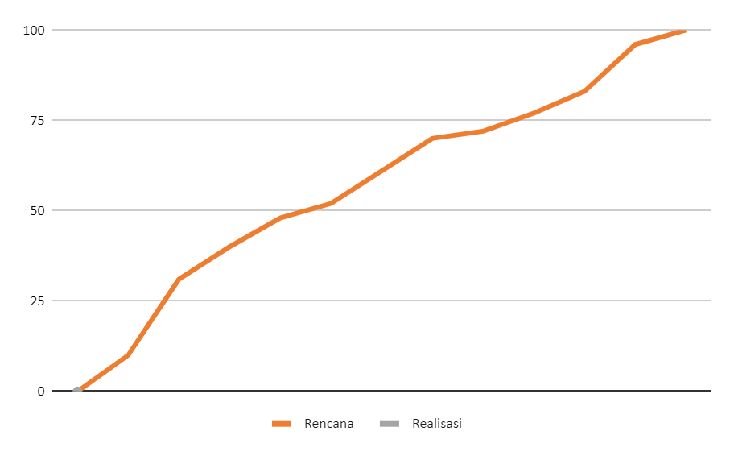

#### *Gambar 1 S-Curve Gantt Chart*

### **Milestone List**

#### *Tabel 10 Milestone List*

|  |  |  |
| --- | --- | --- |
| ***MILESTONE*** | ***DESCRIPTION*** | ***DATE*** |
| Dokumen Project Management Plan Selesai | Semua persyaratan untuk Website Pembelajaran TI sudah ditentukan berdasarkan desain | 22/05/2021 |
| Sistem Desain dokumen Website Pembelajaran IT sudah selesai | Semua sistem sudah sesuai dengan desain yang telah disepakati dan telah disampaikan kepada Stakeholder | 12/06/2021 |
| Pengkodean untuk Website Pembelajaran IT telah selesai | Semua pengkodean sudah selesai di prototype Website | 31/07/2021 |
| Testing dan Debugging untuk Website Pembelajaran IT telah selesai | Semua fungsionalitas diuji dan semua kesalahan yang teridentifikasi diperbaiki | 02/08/2021 |
| Rilis Versi BETA Website Pembelajaran IT | Perilisan BETA version untuk Website Pembelajaran IT | 6/08/2021 |
| Simulasi cara penggunaan website pada stakeholder | Demonstrasi cara penggunaan website terhadap pengguna | 7/08/2021 |
| Memberikan Hasil Final Project pada Stakeholder | Website dan dokumen yang sudah lengkap diserahkan kepada Stakeholder | 7/08/2021 |
| Launching Website Pembelajaran IT | Website sudah melewati proses simulasi dan sesuai dengan kebutuhan klien maka siap untuk launching | 9/08/2021 |
| Peresmian berita acara | Serah terima penyerahan projek Website Pembelajaran IT | 12/08/2021 |

# **COST/BUDGET MANAGEMENT**

## **COST ESTIMATION**

#### *Tabel 11 Cost Estimation*

|  |  |  |
| --- | --- | --- |
| **No.** | **Pekerjaan** | **Estimasi** |
| 1. **Persiapan** | |  |
| 1.1 | Project Charter |  |
| 1.1.1 | Scope Management | Rp. 300.000,00 |
| 1.1.2 | Fungsional Description | Rp. 300.000,00 |
| 1.1.3 | Perencanaan Waktu | Rp. 300.000,00 |
| 1.1.4 | Perencanaan Biaya | Rp. 300.000,00 |
| 1.1.5 | Dokumen Project Charter | Rp. 300.000,00 |
| 1.2 | Rapat | Rp. 2.500.000,00 |
| 1. **Requirements Analysis** | |  |
| 2.1 | Problem Opportunities, Objectives, & Constraints Matrix | Rp. 900.000,00 |
| 2.2 | Problem State Matrix | Rp. 600.000,00 |
| 1. **System Design** | |  |
| 3.1 | Model Kebutuhan |  |
| 3.1.1 | Use Case | Rp. 1.200.000,00 |
| 3.1.2 | Sequence Diagram | Rp. 800.000,00 |
| 3.1.3 | Activity Diagram | Rp. 800.000,00 |
| 3.1.4 | Dokumen Integrasi | Rp. 400.000,00 |
| 3.2 | Database | Rp. 800.000,00 |
| 3.3 | Mock Up | Rp. 1.000.000,00 |
| 3.4 | Pembuatan Dokumen SRS | Rp. 400.000,00 |
| 3.5 | Rapat | Rp. 1.000.000,00 |
| 1. **Deployment** | |  |
| 4.1 | Preparation | Rp. 2.000.000,00 |
| 4.2 | Pengkodean |  |
| 4.2.1 | Back End coding | Rp. 7.000.000,00 |
| 4.2.2 | Front End Coding | Rp. 7.000.000,00 |
| 4.2.3 | Dokumentasi | Rp. 400.000,00 |
| 4.3 | Hosting Domain | Rp. 7.560.000,00 |
| 4.4 | Rapat | Rp. 3.000.000,00 |
| 1. **Testing** | |  |
| 5.1 | System Testing | Rp. 9.000.000,00 |
| 5.2 | Dokumentasi | Rp. 1.000.000,00 |
| 5.3 | Rapat | Rp. 2.000.000,00 |
| 1. **Release** | |  |
| 6.1 | Release website beta version | Rp. 1.000.000,00 |
| 6.2 | Training website | Rp. 3.500.000,00 |
| 6.3 | Serah terima | Rp. 1.000.000,00 |
| 6.4 | Berita acara | Rp. 1.000.000,00 |

## **COST S-CURVE**

#### *Tabel 12 Cost S-Curve*

|  |  |  |  |
| --- | --- | --- | --- |
|  | **Week** | **Rencana** | **Realisasi** |
| Inisiasi | 0 | 0 | 0 |
| Mei | 3 | Rp. 4.000.000,00 | 0 |
|  | 4 | Rp. 8.700.000,00 | 0 |
| Juni | 1 | Rp. 10.500.000,00 | 0 |
|  | 2 | Rp. 11.900.000,00 | 0 |
|  | 3 | Rp. 13.900.000,00 | 0 |
|  | 4 | Rp. 20.900.000,00 | 0 |
| Juli | 1 | Rp. 27.900.000,00 | 0 |
|  | 2 | Rp.28.300.000,00 | 0 |
|  | 3 | Rp.35.860.000,00 | 0 |
|  | 4 | Rp.38.860.000,00 | 0 |
| Agustus | 1 | Rp.55.360.000,00 | 0 |
|  | 2 | Rp.57.360.000,00 | 0 |

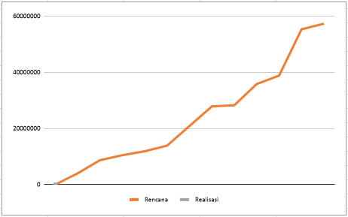

#### *Gambar 2 Cost S-Curve*

## **COST MANAGEMENT ROLES & RESPONSIBILITIES**

#### *Tabel 13 Cost Management Roles & Responsibilities*

|  |  |  |  |
| --- | --- | --- | --- |
| **No.** | **Nama** | **Role** | **Responsibilities** |
| 1. | Risya Diany Yulinska | Project Manager | Bertanggung jawab pada segala aspek yang berkaitan dengan Project ataupun Stakeholder mulai dari gaji sampai develop Website |
| 2. | Habib Amna | Head of IT | Bertanggung jawab akan Perekrutan Programmer untuk Pengkodean, serta Mengatasi Bug ataupun Server |
| 3. | Septian Dwi Kurnianto | Software Testing | Bertanggung jawab untuk menganalisa tentang Kebutuhan yang diperlukan pada perangkat |
| 4. | Nabila Lailika Amalia | Head of Product | Bertanggung jawab terhadap Konten yang akan disediakan pada Website |

# **QUALITY MANAGEMENT**

## **QUALITY ROLES & RESPONSIBILITIES**

#### *Tabel 14 Quality Roles & Responsibilities*

|  |  |
| --- | --- |
| **Role:** | **Responsibilities:** |
| Project Analyst | Menganalisa segala macam kebutuhan Project mulai dari kebutuhan Fungsional sampai Non-Fungsional |
| Project Manager | Mengatur segala jenis kegiatan serta merencanakan waktu yang akan dilaksanakan selama Project berjalan. |
| Resource Manager | Mengatur sumber daya terkait dengan project dan membantu project manager dalam perencanaan dan mengalokasikan sumber daya |
| System Analyst | Menganalisis memelihara dan meningkatkan kualitas sistem |
| Front-End Developer | Melakukan pengkodean untuk pengembangan tampilan Website |
| Back-End Developer | Melakukan pengkodean untuk memprogram server dan mengirimkan dokumen ke pengguna |
| UI/UX Engineer | Mengumpulkan dan mengevaluasi user requirement, mengilustrasikan ide desain serta merancang elemen GUI |
| Developer | Menguji Bug, Error, dan juga Performa dari sistem yang telah dibuat. Serta melakukan dokumentasi terhadap pengujian tersebut. |
| Admin | Melakukan Pemeriksaan, Peninjauan, Pemantauan, serta Pembaharuan Konten terhadap Sistem. Dan juga melakukan pendataan terhadap kegiatan tersebut untuk laporan maintenance |

## **QUALITY ASSURANCE APPROACH**

|  |
| --- |
| * Kesesuaian pengerjaan dengan dokumen project management plan (sesuai dengan PMBOK) * Waktu Pengerjaan   Agar proyek dapat selesai maka harus dilakukan scheduling dengan matang.   * Akses konten   Dalam proses pembuatan website selalu dilakukan pengecekan apabila ada link error sehingga bisa ditangani dengan cepat.   * Kelengkapan Konten   Melakukan survey kepuasan user terhadap isi konten yang terdapat pada website.   * Interface   Menggunakan design website yang simple dan mudah dipahami pengunjung dengan menggunakan template website yang sesuai.   * Dokumentasi   Laporan Mingguan untuk pengembangan projek |

## **QUALITY CONTROL APPROACH**

|  |
| --- |
| * User dapat menggunakan fitur yang terdapat pada website. * Materi yang terdapat pada website sudah lengkap sesuai dengan peminatan. * Content yang terdapat dalam website sudah dapat membantu pengunjung untuk memahami materi secara menyeluruh. * Course dapat diakses dengan mudah dan jarang mengalami gangguan. * Tampilan website sudah menarik dengan UI/UX yang bagus. * Cost yang sesuai dengan rencana. * Keamanan Data Pengguna |

## **QUALITY IMPROVEMENT APPROACH**

|  |
| --- |
| * Memperbaiki dan mengembangkan performa aplikasi * Evaluasi permasalahan selanjutnya dan mengembangkan fitur * Lulus Project Audit |

# **RISK MANAGEMENT**

## **METHODS AND APPROACHES**

Penyelesaian resiko akan dilakukan dengan melakukan pencegahan yang kemungkinan menimbulkan resiko. Pencegahan dilakukan sesuai dengan prioritas dari resiko yang mungkin muncul dan setelah itu akan dianalisa juga diproses untuk solusi penanganan resikonya.

## **TOOLS AND TECHNIQUES**

Untuk proyek ini, manajer proyek memimpin pertemuan penilaian risiko dan buku catatan didistribusikan ke setiap anggota tim dan dibiarkan 10 menit untuk seluruh anggota tim untuk merekam terhadap resiko sebanyak mungkin.

1. Expert Interview

Expert Interview diadakan untuk proyek ini. Wawancara ini mengungkapkan beberapa resiko yang kemudian dikurangi dengan melakukan perubahan dengan rencana proyek. Risiko yang tersisa termasuk dalam Daftar Risiko.

1. Penilaian Risiko Rapat

Pertemuan penilaian risiko diadakan dengan anggota tim utama dan stakeholder. Risiko yang diidentifikasi selama pertemuan ini ditambahkan dengan rencana proyek dan Daftar Risiko.

1. Historical Review of Similar Projects

Proyek tim memberikan review sejarah dari proyek yang memiliki kemiripan dengan tujuan untuk menentukan resiko-resiko paling umum dan strategi yang digunakan untuk mitigasi resiko-risiko tersebut.

## **RISK ROLES & RESPONSIBILITIES**

Project Manager :

* Melakukan proses identifikasi resiko dengan stakeholders
* Membuat skala prioritas terhadap kemungkinan resiko
* Membuat risk change management apabila resiko telah terjadi dengan kalkulasi biaya dan resources
* Memastikan risiko dapat diselesaikan berdasarkan kapasitas resource yang dimiliki

Developer :

* Melakukan proses brainstorming untuk mengidentifikasi resiko teknis yang mungkin terjadi
* Melakukan penanggulangan resiko sesuai dengan arahan project manager

Quality Assurance and Quality Control:

* Melakukan proses brainstorming untuk mengidentifikasi resiko teknis yang mungkin terjadi
* Memonitor kemungkinan resiko yang terjadi sejak awal development hingga aplikasi sampai kepada user
* Melakukan pengujian dan controlling terhadap kemungkinan resiko yang sebelumnya telah dihasilkan berdasarkan prioritas

## **RISK CATEGORIES**

* Internal
* Teknikal
* Eksternal

## **RISK BREAKDOWN STRUCTURE**

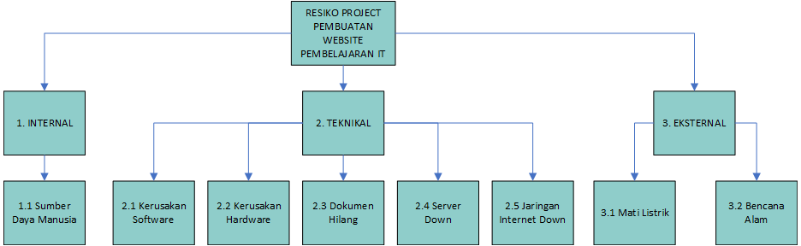

## 

## **RISK REGISTER**

#### *Tabel 15 Risk Register*

|  |  |  |  |  |  |  |  |  |
| --- | --- | --- | --- | --- | --- | --- | --- | --- |
| **Risk ID** | **Risk Statement** | **Probability** | **Impact** | | | | **Score** | **Response** |
| **Scope** | **Quality** | **Schedule** | **Cost** |
| 1.1 | Sumber Daya Manusia | Terjadi Human Error dalam pengerjaan karena kurangnya pengalaman kerja | Kinerja pengerjaan tim kurang maksimal | Kualitas dari proyek tidak sesuai dengan yang diharapkan | Waktu untuk pengerjaan proyek semakin lambat tidak sesuai dengan waktu yang ditentukan | - | **High** | Pengaturan jadwal yang sama untuk pengerjaan proyek ini dan diadakannya motivasi untuk setiap Human Resource yang ada, serta terdapat feedback atas kerja kerasnya. |
| 2.1 | Kerusakan Software | Kerusakan Software yang digunakan dalam pengerjaan project karena tidak hati-hati dalam penggunaan sehingga terkena virus | Tim kurang berhati-hati dalam mengerjakan proyek sehingga terjadi kerusakan pada software pendukung pembuatan proyek. | Kualitas pengerjaan berkurang dikarenakan keterlambatan pengerjaan | Waktu untuk pengerjaan proyek semakin lambat tidak sesuai dengan waktu yang ditentukan | Membutuh kan biaya tambahan serta waktu untuk melakukan perbaikan pada Software yang digunakan | **High** | Dibutuhkan perbaikan software, dan pengecekan secara berkala untuk meminimalisir terjadinya kerusakan software |
| 2.2 | Kerusakan Hardware | Kerusakan Hardware yang digunakan dalam pengerjaan project seperti PC/Laptop karena kurang hati-hati dalam penggunaan | Hardware tidak dapat digunakan | Kualitas pengerjaan berkurang dikarenakan keterlambatan pengerjaan | Mengakibatkan waktu pengerjaan proyek tertunda | Membutuhkan biaya tambahan untuk pemulihan PC/Laptop | **Medium** | * Perlu dilakukannya backup data pada hardisk external maupun PC lainnya setiap kali mengerjakan proyek. * Perlu dilakukannya perawatan yang rutin pada hardware Laptop/ PC yg digunakan dlm pengerjaan proyek. |
| 2.3 | Dokumen Hilang | Dokumen hilang akibat kelalaian dari tim dalam menyimpan dokumen | Tidak dapat melihat spesifikasi kebutuhan user di dalam Dokumen tersebut | Kualitas dari proyek tidak sesuai kebutuhan dan yang diharapkan oleh user. | Membutuhkan tambahan waktu untuk pencarian dokumen maupun pembuatan ulang dokumen sehingga pengerjaan proyek tertunda. | - | **High** | * Perlu adanya tempat penyimpanan semua dokumen-dokumen penting. * Perlu adanya backup file untuk semua dokumen penting dalam satu folder. |
| 2.4 | Server Down | Terjadi kerusakan pada Server | Website tidak dapat diakses | Kualitas pengerjaan berkurang dikarenakan keterlambatan pengerjaan | Mengakibatkan waktu pengerjaan proyek tertunda | Membutuhkan biaya tambahan untuk pemulihan server. | **High** | Perlu dilakukannya pemeliharaan dan pengawasan server secara berkala |
| 2.5 | Jaringan Internet Down | Terjadi kendala pada Internet yang terputus atau lambat pada saat pengerjaan project | Pengaksesan website menjadi terhambat | Kualitas pengerjaan berkurang dikarenakan keterlambatan pengerjaan | Mengakibatkan waktu pengerjaan Project tertunda | Membutuhkan biaya untuk menggunakan Provider Internet lain | **Medium** | Perlu menyediakan Provider Internet lain |
| 3.1 | Bencana Alam | Terjadi bencana alam yang tidak bisa diprediksi terjadi pada saat pengerjaan project | Pengerjaan project tidak dapat dilanjutkan sementara sampai kondisi sudah membaik | Kualitas pengerjaan berkurang dikarenakan keterlambatan pengerjaan | Mengakibatkan waktu pengerjaan project tertunda | Membutuhkan biaya tambahan untuk pemulihan akibat bencana alam yang terjadi | **Medium** | Menyiapkan dana Risk Management Funding |
| 3.2 | Mati Listrik | Mati listrik pada saat pengerjaan project | Pengerjaan Project sedikit terhambat sampai Listrik kembali menyala | Kualitas pengerjaan berkurang dikarenakan keterlambatan pengerjaan | Mengakibatkan waktu pengerjaan Project tertunda | Membutuhkan biaya tambahan untuk pemulihan akibat mati listrik | **Medium** | Mencari tempat umum yang bisa digunakan untuk melanjutkan pekerjaan Project |

## **STAKEHOLDER RISK TOLERANCE**

* Kelebihan cost dapat ditoleransi selama angka kelebihan tidak melebihi budget biaya tidak terduga yang telah disiapkan untuk penanggulangan resiko.
* Keterlambatan penyelesaian kegiatan dapat ditoleransi sampai 1 bulan dari perencanaan awal selesainya proyek.

## **RISK MANAGEMENT FUNDING**

Untuk semua resiko yang mungkin terjadi telah disiapkan dana paling banyak **Rp. 20.000.000,00** untuk penanganan resiko.

## **FREQUENCY AND TIMING**

Risk Management dilakukan setiap rapat rutin mingguan dilakukan.

## **RISK AUDIT APPROACH**

Project manajer akan bertanggung jawab dalam pelaksanaan risk audit yang akan dilaksanakan setiap 1 bulan sekali.

1. **Menentukan auditor.**

Pengauditan akan dilakukan oleh project manager dikarenakan project manager yang paling mengetahui tentang keseluruhan sistem

1. **Melakukan interview**

Interview pertama dilakukan oleh tim member kepada seluruh stakeholder untuk memastikan pengetahuan member terhadap SOP serta planning untuk mengidentifikasi resiko yang mungkin terjadi. Selain itu, melakukan interview terhadap seorang ahli/ konsultan IT untuk memastikan pengetahuan yang dimiliki tim member telah diimplementasikan pada projek.

1. **Menentukan faktor penting penilaian**

Penentuan faktor penilaian diambil berdasarkan dokumen risk register/checklist yang dibuat selama pelaksanaan audit . Hal ini bertujuan agar terdapat standar yang jelas dalam menentukan kesuksesan audit.

1. **Mengumpulkan bukti**

Dalam pelaksanaan audit akan terdapat beberapa dokumen checklist yang harus dipenuhi tim member dengan tujuan untuk memastikan implementasi risk management yang baik serta mengetahui lebih dalam aspek yang perlu ditingkatkan.

1. **Melakukan analisis bukti, review interview dan pembuatan report**

Setelah dilaksanakan audit maka bukti serta interview akan dijadikan bahan atau asumsi bagi penilaian. Hasil penilaian akan dibuat dalam sebuah report, apabila skor hasil audit dibawah *Low* maka dikatakan belum lulus audit. Report ini berisi pula rekomendasi hal yang perlu ditingkatkan.

1. **Audit lanjutan**

Audit lanjutan akan dilakukan 1 bulan setelah audit sebelumnya kecuali terdapat resiko penting yang dilanggar.

# **COMMUNICATION MANAGEMENT**

## **COMMUNICATION MANAGEMENT**

#### *Tabel 16 Communication Management*

|  |  |
| --- | --- |
| **Media Komunikasi** | **Ketentuan** |
| Rapat (Weekly Meeting) | Segala sesuatu yang disepakati dalam rapat merupakan keputusan yang sah. |
| Email | Segala permintaan yang diajukan melalui email merupakan permintaan yang formal dengan struktur email yang sesuai template yang sudah disepakati, dan sudah diketahui oleh Project Manager. |
| Whatsapp & Line | Merupakan permintaan informal kepada stakeholder dan media komunikasi untuk tim internal. |
| Telepon | Merupakan permintaan informal jika media komunikasi berbasis Internet tidak dapat digunakan. |
| Berbicara tatap muka/  Face-to-face | Merupakan permintaan formal oleh stakeholder di rapat. |